Resultados

- El programa muestra primero el laberinto original para confirmar que la matriz cargada es correcta de acuerdo a la evaluación.
Figura 1
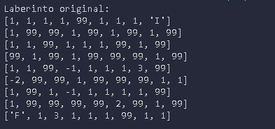

- El programa calcula la energía inicial, la energía restante al llegar a la salida y la energía total gastada durante el recorrido
Figura 2
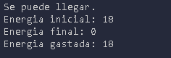

- La matriz final indica el recorrido encontrado por el algoritmo. Cada “1” representa una celda usada en el camino desde el inicio hasta la salida, los “0” indican celdas no utilizadas

Figura 3
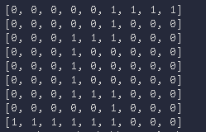
Figura 4
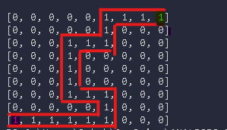

- Resultado completo
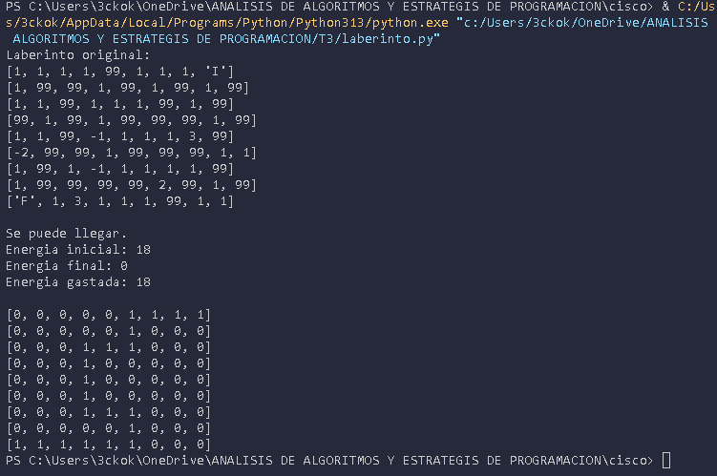
Figura 5

